订单附加服务配置：确认页展示与金额核对｜云上订货系统
先核应用、服务组、项目与收费口径，再从客户手机选择和费用明细回查原订单保存金额；附加费用、运费与付款结果分开确认。

1. 应用状态、版本与手机装修入口一起核
管理岗位先在本企业应用中心核订单附加费应用，再从商城装修的手机端进入订单确认设置。历史应用图显示附加费用说明、开启状态和去设置入口，只说明原画面，不代本次企业已启用。应用状态与每组附加服务的启用、禁用是两层条件，打开应用后还要看服务是否有效、项目是否齐全，不能把商城普通图片装修当收费设置。
订单确认菜单还受企业版本及当前应用条件影响，不能说启用应用就保证所有企业都能看到这个入口。找不到时先核当前企业、版本、手机端装修和岗位实际页面，再查应用状态，保留原提示；不要反复在PC商城其他楼层添加一个同名按钮代替真实确认页服务。应用关闭后的当前入口和已打开页面也要分别核，不拿旧页面仍显示当应用仍正常启用。
这一设置保存的是销售业务中的附加费配置，不只是装修标题或布局。先列清客户要选的是包装、加工还是其他真实服务，以及是否收费、由谁解释计算口径，再维护名称和项目。显示一个服务不等于已经提供服务、完成收费或收款，确认页选择、订单保存与后续履约还须按原记录分别核。
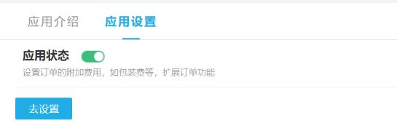
图1：历史应用设置：附加费用说明、开启状态和去设置入口。

2. 服务名称与三种收费方式先明确
新增附加服务先填写服务名称，名称不能为空且不能包含表情；输入最多二十个字符，推荐不超过八个。界面最多添加五组，达到上限先核已有组，不重复创建包装方式和包装费两组造成叠加。服务启用与禁用可在这里设置，删除服务和禁用服务是不同动作，应按当前需要核原配置并保存，不把隐藏文案当费用已经取消。
收费方式有按订单固定金额、按订单商品数量及按商品总额固定比例三种。固定金额是一笔订单一次，数量费要乘实际计费数量，比例填的是百分数，例如填一表示百分之一；不能把五元项目天然当每单五元，也不能用商品种类数代数量。历史新增图固定金额选中，只证明该原选择，不证明后面的手机精品包装案例采用同一收费方式。
服务组和服务项分别编辑。组保存后仍要在该组新增可选项目，项目价格再按所选口径解释；只改项目名不会改变收费方式。管理预览中商品数量只是展示算例，并不能代表客户购物车的真实数量和比例费用。客户所见的金额须按实际确认页及创建后的订单核，不能凭预览附加费用决定收款。
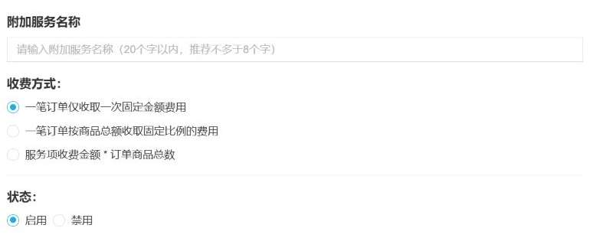
图2：历史新增附加服务：名称、三收费方式及启用状态，本图固定金额选中。

3. 项目名称、价格、描述和默认项分别保存
新增服务项填写名称、描述、价格和默认项，可以按实际需要选择图片。项目名称不能为空、最多二十个字符，不能含表情或界面所列特殊符号；描述输入不超过二百个字符且不能含表情。出现名称或描述错误时回对应字段更正，不能把保存失败当项目已经加入。项目图片用于说明选择，不代价格、默认状态或客户已选择。
价格输入数字，控件范围零到九亿九千九百九十九万九千九百九十九，最多两位小数；留空会按零处理，不能填五元这样的文字。历史局部显示精品包装、价格五元和默认否，服务项图片另按本项目的实际说明需要选择。零价项目表示该项不收费，未选项目则是没有选中，二者不能混为同一种结果；比例项的数字又是百分数，不能按普通金额解释。
同组只能设置一个默认项，已有另一默认时会提示只能设置一个默认项，需先取消原默认再设新默认。设置默认不会自动证明客户知道收费，优先把普通零费与收费升级说明清楚。项目弹窗保存先更新编辑列表，还要核组、价格与默认后点整页保存并等反馈，再重新进入回读；弹窗关闭或列表变化都不代后台配置已持久保存。
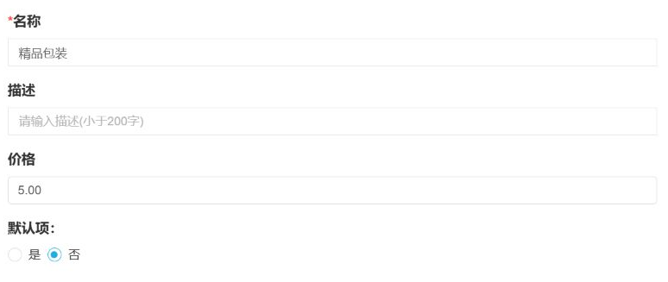
图3：历史服务项：精品包装名称、描述、价格5.00及默认否。

4. 客户手机选择与未选、重选结果分清
客户从购物车进入本企业手机订单确认页，点击包装方式查看当前可选项目。历史手机选择图显示普通包装零元、精品五元、尊贵十元，普通包装选中；这表示原画面选中状态，不代每个企业都有这三项。先看项目名称、说明、图片与计费口径，再选需要的项目，不能因五元出现在列表就认定本次只增加五元。
普通服务进入确认页时按默认项带入，没有默认的组可能显示请选择。这个提示不等于每组都已配置必填，也不保证未选一律不能提交；不要把这里当独立必填问卷。选择另一个项目会替换本组已有选择，不是将同组几个项目叠加。点击关闭或遮罩只是关选择窗，重复点已选项仍是选中，不应告诉客户再点一次就能撤销服务。
希望不收费时要核是否有真实可选的零费项目，而不是凭关闭弹窗认定费用归零。某项不显示先查应用、服务状态、项目资料及本次页面加载，资料修改后旧确认页可能仍保先前选择。回到同客户同商品重新核当前列表与选中项，不用另一客户或管理预览的默认项目代本次选择结果。
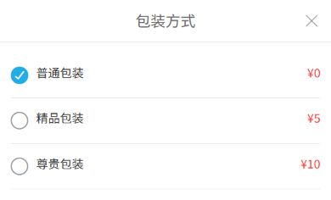
图4：历史手机包装方式：普通0、精品5、尊贵10，本图普通包装选中。

5. 按数量收费核原单位、计费数和明细
选择按数量收费时，在附加费用旁打开明细，先核服务名称与项目，再核单项数字和计费数量。历史手机明细为包装方式、精品包装、五元乘二、合计十元，直接支撑该原案例；不是因为商品有两个品种收费两次，而是本次记录的数量为二。服务收费口径应与客户所选单位数量对齐，不能把名称写每件就当所有商品单位已统一成件。
手机数量费用按当前购物车各规格的数量相加，并未在这一计算步骤统一换算为基本单位。混用箱、件、瓶或不同换算关系时，按每一规格原单位与数量核计费数，不宣称系统会自动折算成件或公斤。页面商品数量汇总与附加费所用数量也可能采用不同条件，赠品、定制或其他模式应查本次真实明细，不能把普通两件案例外推所有订单类型。
固定金额项目在同样两件条件下一单只计一次五元，与数量收费的十元不同。客户改变购物车数量后重新核当前服务和费用明细，创建后还要查原订单中实际保存的计费数量与小计，不把旧确认页的乘数当后续改数量已重算。数量不对先核原单位、所选规格和购物车本次数据，再处理服务配置。
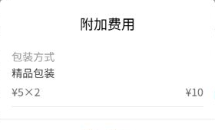
图5：历史手机费用明细：包装方式、精品包装、5乘2和10元。

6. 商品总价、附加费用与订单金额逐项核
历史确认页显示一种商品共两件，商品总价一百二十、精品包装、附加费用十、收货运费零，底部订单金额一百三十。图中数量与费用用于解释计算关系；实际订单合计还应回同一确认页核对，原商品名称、规格和单价须回购物车明细确认，不能只由总价反推。本例一百二十加十加零为一百三十，是所列条件的费用核对。
附加费用与收货运费分栏，包装费不能再当运费加一次。商品总价、订单优惠、税费、其他费用或包装物押金等还可能影响实际订单金额，不在普通无其他费用案例中硬套全部订单公式。若服务改按固定五元且其他条件仍相同，确认算例会是金额一百二十五；改变收费规则后必须回当前项目和新订单核，不宣布旧订单自动变成新金额。
下单前核当前确认费用，下单后以实际返回的订单编号、原服务明细和保存金额继续核。确认页展示、订单成功保存和付款完成是三个结果，即使手机合计一百三十也不能直接当已收一百三十。保存费用与确认不同、返回错误或状态受限时保留原值，先查原订单，再决定后续处理，不重复照旧金额付款或重复创建。
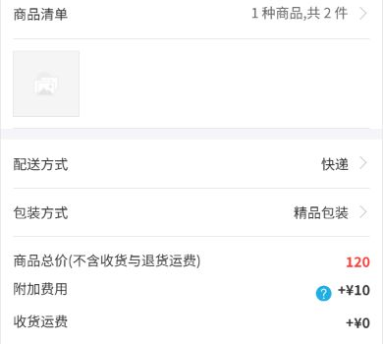
图6：历史手机确认页局部：1种2件、精品包装、商品总价120、附加10、运费0；合计及保存金额另回本次确认页和原订单核对。

7. 比例收费按确认算例和保存原费用分别查
比例费用先核当前服务是否按商品总额比例，再核所选或默认项目中的比例。手机该类服务优先取默认项目，没有默认时处理第一项；客户资料中有实际非零比例时还可能覆盖项目比例。不能只看管理组默认价格就保证每个客户相同，也不能把客户比例填零一概当免收，必须回该客户当前确认明细核实际比例与费用。
确认页按商品金额乘比例再除以一百显示，例如本次商品总价一百二十、比例百分之一，对应确认算例一元二角。它的基数不是含运费、押金等全部订单合计，也不能不查当前商品金额与优惠口径就认定所有减免都已进入这个基数。比例项显示百分号与普通金额不同，解释时同时写清基数、比例和结果，不把一误填成零点零一。
这个确认算例不能替创建后保存的附加费用。订单保存会记录所选项目、价格、计费数与小计，需要按原订单实际结果再次核，不能承诺所有比例规则都自然与确认页相同。发现差异时保原项目、比例、商品金额、确认明细和保存订单金额，交管理岗位核对应数据；在原因清楚前不据算例自动补收、改账或退款。
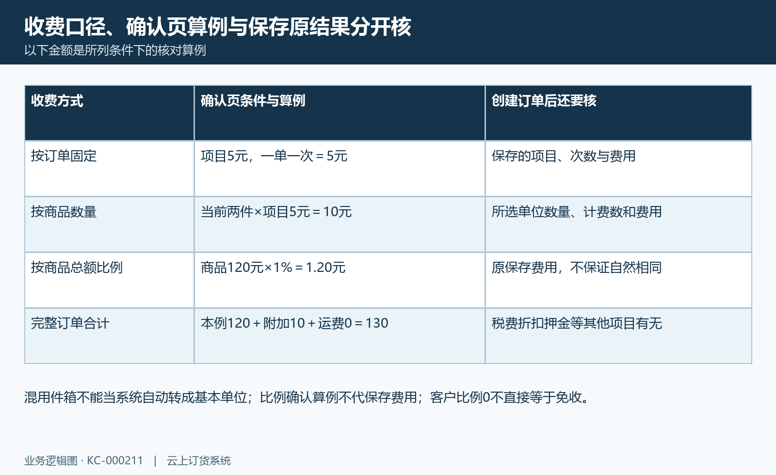
图7：附加费用算例：三收费口径的确认算例与原保存结果分开。

8. 改配置、改数量与失败结果回原订单核对
修改服务、禁用、删除项目或改默认后先整页保存，再回读本企业服务列表；配置保存反馈与客户已打开的确认页是不同结果。应用开启、服务有效和项目带入都要核当前值，不保证关闭应用立即清除每个旧页面或历史订单。已经创建的订单仍应查原服务记录，不能从当前服务名称和价格推断旧订单当时选了什么。
更换项目、数量、单位或客户比例后，先查本次确认费用及明细，再核创建后的原金额。管理端后续编辑订单也受原单状态和已收金额等业务条件约束，不代表所有状态都允许改附加费用，更不自动产生退款。只在允许的原业务入口处理，确认实际保存结果和资金来源；费用下降不能当收款已退，服务删除也不能当历史费用记录已清除。
失败材料包括企业、端别、客户状态、服务与项目、原规格单位数量、计费口径、确认费用、订单编号及保存返回，不包含密码或完整联系方式。没有选择项时查默认和服务资料，零费时分清未选与零价，金额差时按单、数量、比例分别核。订单提交失败、欠款限制或购物车清除失败都不能靠旧页面判成功；历史图用于辨认字段，实际配置权限、同一客户确认费用及原订单提交结果仍应逐项核清。
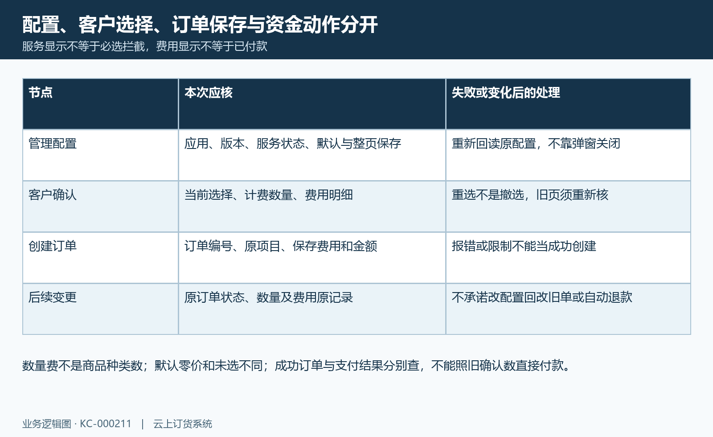
图8：附加服务结果核对：配置保存、客户选择、订单原金额和失败旧值分层核。

下一步学习
商城主页装修：选择页面、模板与建立首页｜云上订货系统（KC-000202）
商城装修生效检查：预览、保存与客户端核验｜云上订货系统（KC-000215）
新增客户：PC与手机建档、批量导入及订货开通｜云上订货系统（KC-000044）
客户预存款与返款余额：变动查询和资金核对｜云上订货系统（KC-000147）

